Martes
18
de abril

Segundo de Secundaria
Tecnología

Los instrumentos del diagnóstico comunitario

Aprendizaje esperado: planifica y organiza las acciones técnicas según las necesidades y oportunidades indicadas en el diagnóstico.

Énfasis: realizar un esbozo de los instrumentos de diagnóstico y la organización del trabajo para su aplicación a través de herramientas digitales.

¿Qué vamos a aprender?

Continuarás con el estudio del diagnóstico comunitario. En esta sesión, profundizarás en las técnicas e instrumentos para realizar una investigación, es decir, en la encuesta, la entrevista y la observación. Asimismo, conocerás cómo organizar el trabajo en equipo para su aplicación a través de herramientas digitales.

¿Qué hacemos?

En sesiones anteriores, estudiaste sobre las técnicas para recopilar información. Para continuar con este tema, recupera algunos conceptos a través del siguiente video. Observa del minuto 1:08 al 4:06.

- Si buscas resultados distintos.
https://www.youtube.com/watch?v=fYFB4HSKoHc&t=179s

Para poder dar respuesta a un problema que se identifique, se requiere seguir algunos pasos que ayuden a desarrollar una estrategia de solución. Continúa con el video, ahora observa del minuto 13:11 al 14:52.

- Si buscas resultados distintos.
https://www.youtube.com/watch?v=fYFB4HSKoHc&t=179s

Esta información te será muy útil, ya que es importante seguir algunos pasos para poder realizar una investigación y te ayudará a ordenar tus ideas, planear y plantear los objetivos, así como tener éxito en la búsqueda de soluciones.

Para realizar una investigación, puedes emplear varias técnicas, y para cada una de ellas se pueden utilizar distintos instrumentos.

Uno de ellos es la encuesta, la cual consiste en realizar una serie de preguntas a cierto número de personas, y el instrumento que se utiliza es el cuestionario. En él se pueden tener dos tipos de preguntas: las preguntas cerradas y las abiertas.

Las preguntas cerradas, son las que se acompañan con opciones múltiples. Si se utilizan estas preguntas, sólo se podrá elegir una opción. Sin embargo, se puede poner un apartado de observaciones al lado de cada pregunta cerrada para que se añada lo que se requiera, como una aclaración o más información que complemente la respuesta.

En cambio, las preguntas abiertas permiten contestar de manera amplia lo que se pregunte. Por ello, este tipo de preguntas son muy útiles cuando se quieren obtener datos un poco más detallados.

Para diseñar el cuestionario, se debe tener en cuenta el tipo de datos que se quiere obtener. Por ejemplo, si quieres saber las situaciones en las que los vecinos requieren comunicarse, entonces habrá que pensar en algunas preguntas que brinden datos un poco más cualitativos y opciones de respuesta.

También debes considerar que las preguntas siempre sean las mismas para todas las personas a las que se les realice la encuesta, y éstas deben tener una relación y secuencia lógica.

Ya que este diseñado el cuestionario, debes pensar en cómo te acercaras a quienes se les hará la encuesta. Si fueran tus vecinos, quizá lo más fácil sería ir de casa en casa o esperar en un lugar público para encontrarlos, como un mercado o un parque. Sin embargo, con la contingencia actual, no es posible realizarlo de esta forma.

Por lo tanto, una forma de hacerlo sería por internet. La ventaja es que así podrías llegar a un mayor número de personas de tu comunidad, sin invertir tiempo en visitas. No olvides que estamos en contingencia sanitaria, y realizar los cuestionarios a través de este medio permite cuidar de la comunidad y a todos los que te rodean.

Puedes usar el correo electrónico o sitios web gratuitos, que permiten enviar y recibir las respuestas de manera muy ágil, sin tener que descargar nada en el teléfono o computadora. También existen muchas aplicaciones útiles que no ocupan tanto espacio en los dispositivos y son populares entre las personas que se desea encuestar.

Otro punto importante para considerar es que hacer cuestionarios por internet, ayuda a los encuestados a no sentirse presionados, y podría ser que le dediquen un poco más de tiempo, ya que pueden hacerlo cuando estén más desocupados.

Si llegaras a optar por utilizar el teléfono y hablar con las personas, en este caso, con tus vecinas y vecinos, te convendría más hacer entrevistas. La encuesta y la entrevista son similares, no obstante, cada una puede dar información diferente. Entonces, podrías hacer encuestas a la mayoría de tus vecinos y luego realizar algunas entrevistas para profundizar sobre diferentes aspectos de las necesidades que se vayan identificando.

Para hacerlo, primero tienes que crear el instrumento de la entrevista, es decir, el guion de entrevista. Debes tener claro lo que quieres saber y, con base en ello, enlistar los temas que se abordarán y las preguntas relacionadas con ellos.

Después puedes comenzar a ordenar las preguntas y elaborar tu guion. Para profundizar más al respecto, observa el siguiente video del minuto 0:27 al 1:39.

- La entrevista.
https://www.youtube.com/watch?v=sa1TUj5gdmU&feature=youtu.be

Este instrumento te puede ayudar a recabar información y estructurarla adecuadamente. Para ello, debes considerar la estructura del guion de entrevista. En la parte superior de la hoja debe llevar los datos de identificación, es decir:

Fecha en que se realiza la entrevista.
Hora en que se lleva a cabo la entrevista.
Tiempo de duración de la entrevista.
Lugar donde se realizó la entrevista.

Además, tanto el objetivo de la entrevista como los datos personales de los entrevistados son parte muy importante:

Nombre real o ficticio del entrevistado o entrevistada.
Edad.
Procedencia.
Ciudad o ubicación dentro de la comunidad.
Ocupación.
Estado civil.

Una vez que tengas esto, ya pueden colocarse las preguntas. Esta es la parte principal del guion de la entrevista.

Siempre que ya estén listas las preguntas en el guion, se debe verificar que su redacción permita comprenderlas bien para evitar confusión en el entrevistado, y que su secuencia sea lógica y clara. Además, deben ser abiertas para que cada persona pueda hablar sobre el tema, no deben inducir a una respuesta y menos tener opciones, como ocurría en el cuestionario de la encuesta.

Normalmente se realiza de cara a cara, pero por ahora, podrías hacerlo por videollamada o chat de alguna red social.

En tu caso: ¿cómo harías las entrevistas a distancia?, ¿qué preguntas podrías hacer?

La entrevista y la encuesta pueden complementarse muy bien con la observación. Para llevarla a cabo, se requiere hacer un instrumento que sea la guía de observación.

Al igual que el cuestionario y el guion de entrevista, primero debes tener claro qué deseas estudiar. Por ejemplo, podrías: observar las situaciones en las que tus vecinos requieren comunicarse a distancia; escuchar lo que les dicen a otras personas sobre sus preocupaciones; y lo que hacen para cubrir su necesidad cuando esto ocurre.

La guía de observación ayudará a orientar lo que se debe mirar con detenimiento y registrarlo. Para que pueda ser de mayor utilidad, en la parte superior de la hoja debe contar con los datos de identificación, como los que colocaste en el guion de entrevista y agregar la duración de la observación.

Después puedes colocar una tabla de dos columnas: en una se escriben los puntos que se van a observar, y en la otra se dejan espacios para ir haciendo anotaciones. También es posible anotar información que en un principio no se consideró, pero que, al momento de realizar la observación, resulta relevante o significativa.

Los registros van a depender de lo que previamente se ha decidido; es decir, aunque se trata de observación, no se anota todo lo que se ve, al contrario, se observa lo que se está buscando o, en su caso, se registra que no se encontró aquello que se buscaba.

Observa un par de ejemplos:

La primera imagen pone en forma de lista una serie de indicadores, y se establece un valor para cada indicador. De manera que es sometido a una observación que la califica como Adecuado, Poco Adecuado y No adecuado.

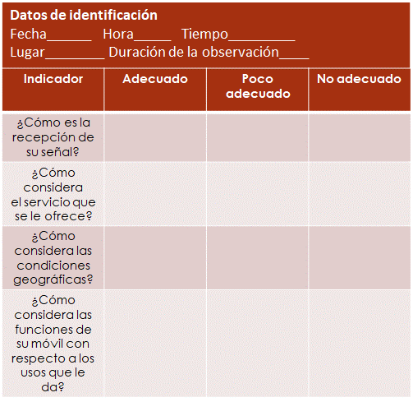

En la segunda guía de observación se incluyen datos que identifican el objeto o sujeto y lo que se va a observar, aunque da apertura a una descripción abierta de los indicadores a tomar en cuenta.

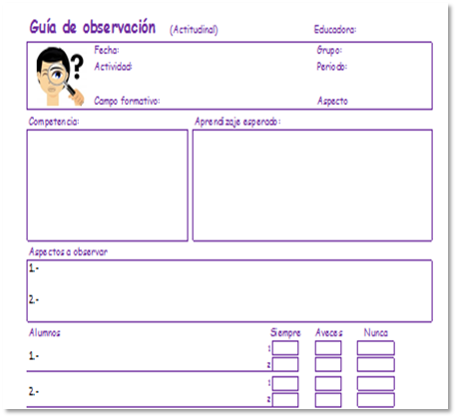

Continúa ahora con la organización del trabajo en equipo, y es que, para la aplicación de instrumentos que permitan obtener información de las necesidades de la comunidad, se requiere la definición de tareas y responsabilidades que cada participante ha de tomar de acuerdo con sus habilidades y capacidades.

Cada participante ha de desempeñar una función diferente. Considera que todas son igual de importantes, pues si una falla, el trabajo de todos quedaría incompleto; en cambio, si todos cumplen la actividad encomendada, los resultados serán en beneficio de todos.

Para ahondar en este contenido, observa el siguiente video del minuto 6:57 al 8:28.

- Si buscas resultados distintos.
https://www.youtube.com/watch?v=fYFB4HSKoHc&t=179s

Como observaste en el video, trabajar en equipo ayudará para encontrar la mejor solución al problema que se desea resolver. Se aprovechan los talentos de cada uno de los integrantes, se trabaja por un objetivo común, además de que el esfuerzo coordinado logrará un rendimiento mejor del trabajo que se realice, además de la satisfacción de trabajar al lado de otras personas.

Has concluido esta sesión. Comparte tus avances y lo que aprendiste con tu familia y tu maestro o maestra de Tecnología. Seguramente podrán ayudarte y orientarte.

El reto de hoy:

Realiza un diagnóstico comunitario. Elige las técnicas e instrumentos más adecuados y diséñalos, para después poder aplicarlos con tus vecinos. Aunque ya sabes, todo a distancia por ahora.

¡Buen trabajo!

Gracias por tu esfuerzo.

